**内蒙古自治区2024年重点产业链高层次人才引进北京中医医院内蒙古医院岗位需求公告**

《内蒙古自治区2024年重点产业链高层次人才需求目录》已在内蒙古自治区人力资源和社会保障厅网站发布。此次高层次人才引进，北京中医医院内蒙古医院设置3个岗位用人需求，现面向社会公开发布。

根据《巴彦淖尔市人才引进和培养实施办法》（巴政发〔2023〕3号）和《巴彦淖尔市事业单位引进高层次和急需紧缺人才实施细则》（巴政办发〔2023〕2号）相关规定，凡符合《需求目录》中专业、学历学位、资格等条件者，须下载填写《巴彦淖尔市高层次急需紧缺人才引进报名表》（附件），同时将本科及研究生毕业证、学位证书、学历电子注册备案表、学位验证报告、规培证以及岗位要求的其他相关材料的扫描件发送至医院邮箱[（bszyyrsk@163.com）。](mailto:（bszyyrsk@163.com）。)

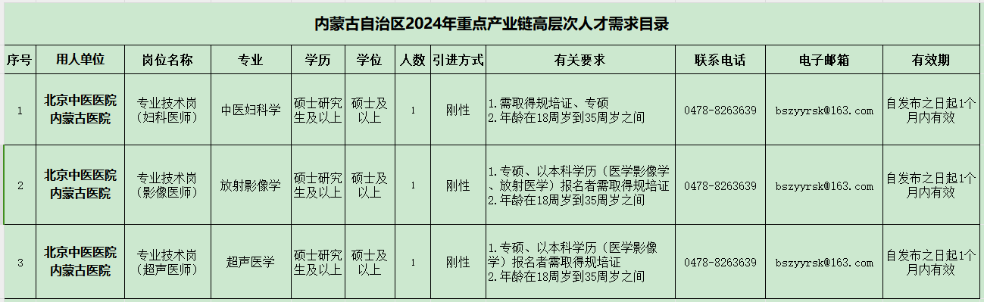

附件：巴彦淖尔市高层次急需紧缺人才引进报名表

北京中医医院内蒙古医院

2024年9月20日